Bookstore Iteration 3 （From F1403703 陈俊 5140379064）

1. 用户的网站为bookstore3/index.jsp，管理员的网站为bookstore3/administrator.jsp，管理员可以直接通过用户网站登录进入管理员页面
2. 拥有超级用户 thunderboy， 密码1234 ; 普通用户 123， 密码123
3. 采用了maven，导入的jar包详情可见pom.xml。
4. Css（除了my.css）和js均采用联网导入，请在有网络的条件下运行
5. 管理员页面采用了iframe模式，不知道为何在eclipse自带浏览器中无法显示，但能在Chrome以及IE中显示，若想正确运行，请使用Chrome，IE浏览器
6. Statistics 可从User,Date,Book,Category四个方向查询，因考虑到数据库的要求，调用了进程和相关函数，具体内容详见sql文件
7. 数据库有表格category，用来规范category的输入，因此插入书籍时，使用不合法的category无法插入，管理员可在管理页面对category进行增删改查，删除category时，相关的书籍会放入others类，others类别无法删除
8. 购物车中想把某项删除的话，只需将该项数目改成0即可
9. 因为profile上传的文件各种各样，因此不提供缩略图查看，用户可以在profile界面查找、上传、下载、更名、删除自己的文件。（若要运行需打开MongoDB）

以下放上部分截图：

登录界面

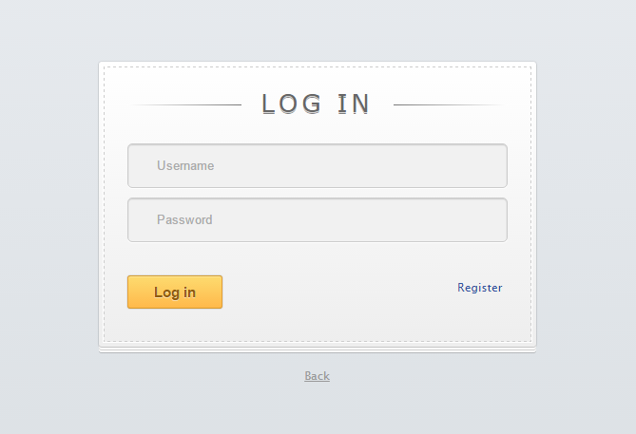

注册界面

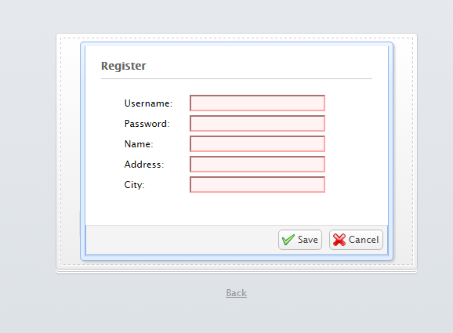

管理员界面

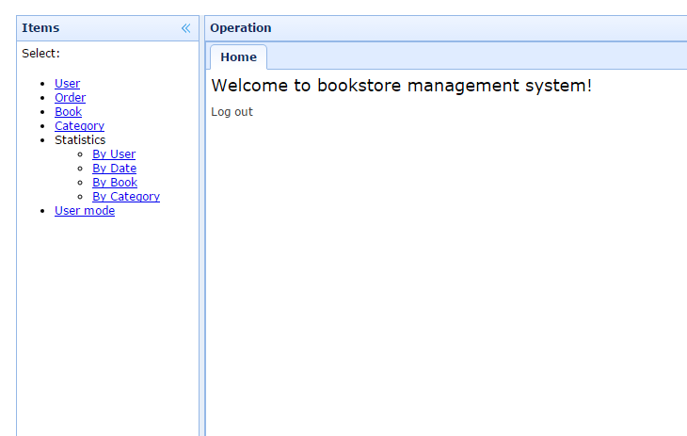

用户管理界面(订单管理、书籍管理、类别管理基本相同，不列举，订单只有删除操作)

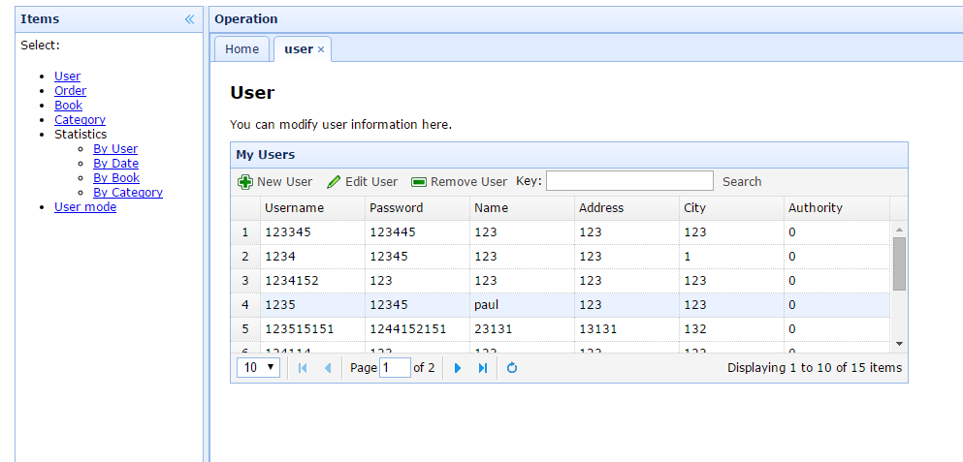

日期数据查询（其他雷同）

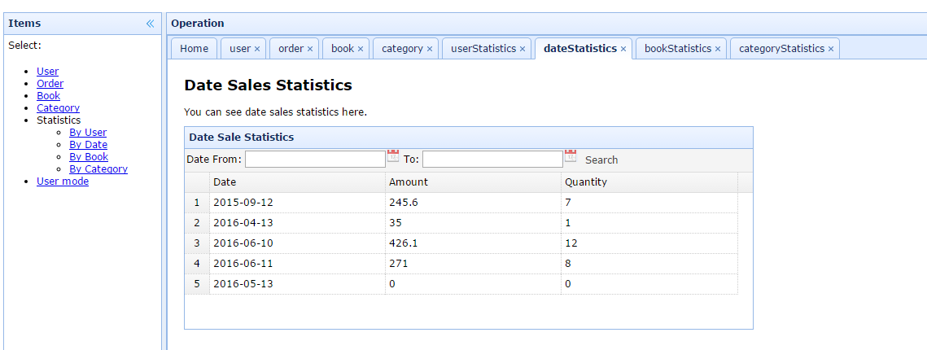

用户界面

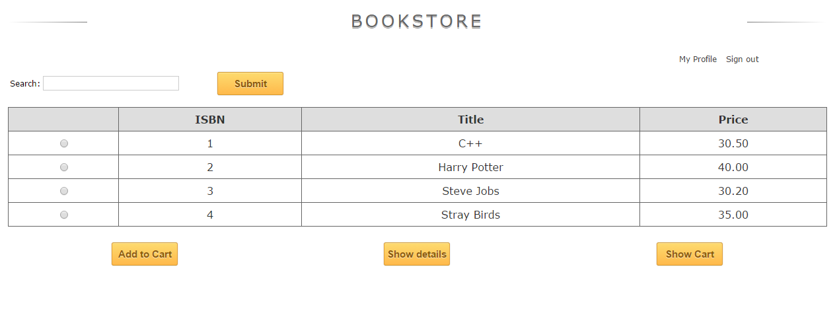

显示书籍明细（Ajax Json）

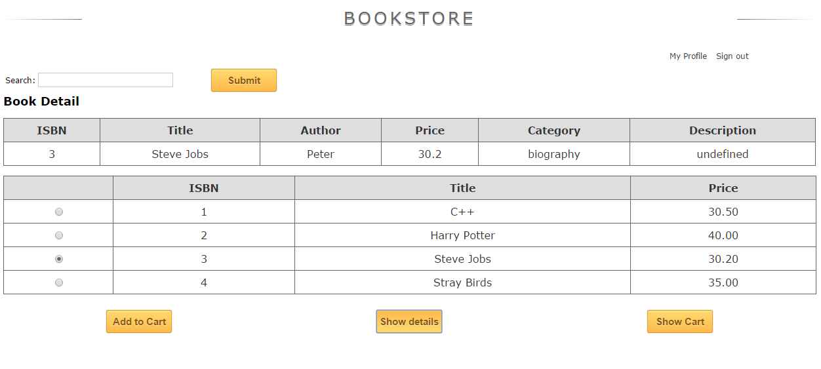

购物车界面

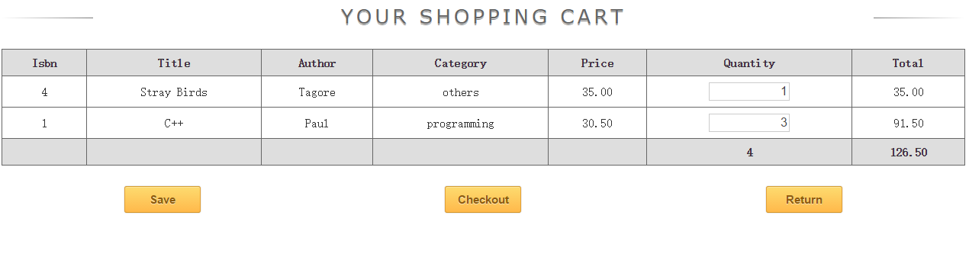

下达订单完成界面

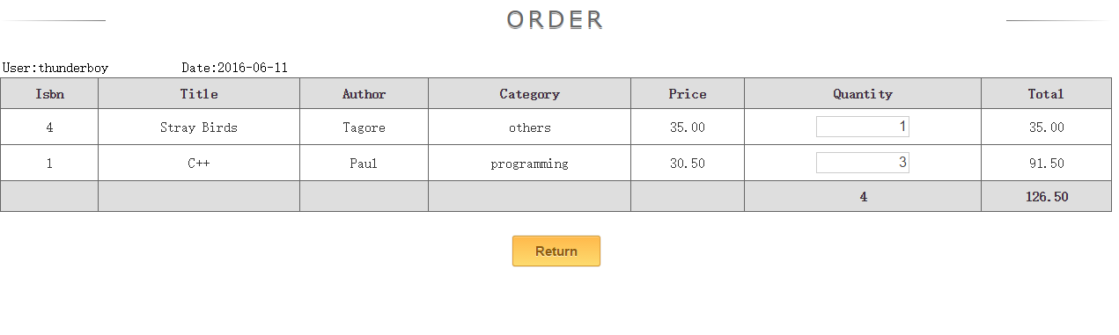

Profile CRUD页面(可进行上传、下载、查找、重命名、删除操作)

